Тема опыта: «Развитие художественных способностей обучающихся через кружковую деятельность»
Автор опыта: Минькина Жанна Станиславовна, учитель изобразительного искусства первой квалификационной категории государственного бюджетного образовательного учреждения НАО «Средняя школа п. Красное»
Раздел 1. Информация об опыте
Условия возникновения, становления опыта.
«Главная задача современной школы –
это раскрытие способностей каждого ученика,
воспитание личности, готовой к жизни
в высокотехнологичном, конкурентном мире».
Д. Медведев.
В последнее время реформой общеобразовательной школы предусматривается широкое развитие дополнительного образования, которое призвано осуществлять всестороннее развитие учащихся, совершенствовать их трудовое обучение и эстетическое воспитание.
Особая роль отводится развитию кружков технического и художественного творчества, которые помогают раскрывать творческие возможности учащихся. Творческие возможности человека проявляются очень рано. Самый интенсивный период его развития – 2-5 лет. В этом возрасте закладывается фундамент личности, и она уже проявляет себя. Первичное проявление способностей выражается в непреодолимой, непроизвольной тяге к различным сферам деятельности. Дело родителей, воспитателей, учителей - поддержать эти стремления ребенка.
В школьных условиях возможность для развития творческих способностей детей младшего школьного возраста дают такие предметы как музыка, изобразительное искусство, технология. Однако в школе на изучение курсов эстетического цикла отводится по 1-2 часа в неделю. Этого явно недостаточно для полноценного развития детского творчества. Поэтому занятия кружковой деятельностью становится необходимым условием для углубленного развития способностей в живописи, графике, декоративно - прикладном искусстве.
Опыт возник в условиях государственного бюджетного общеобразовательного учреждения Ненецкого автономного округа «Средняя школа п. Красное» с 2009 года. Название кружка «Палитра» дети придумали сами и в течение существования кружка название не менялось. Работа ведется по модифицированной программе, которая составлена на основе программы дополнительного художественного образования детей «Смотрю на мир глазами детей», автор Е. И. Коротеева, Москва «Просвещение» 2011г. (в качестве основного источника) с использованием программы «Развитие» Венгера Л.А., Головко Л.В. «Приглашаем в страну дизайна», Соломенниковой О.А. «Радость творчества», Логуновой Т. «Первые уроки дизайна».
Контингент обучающихся в кружке составляют дети школьного возраста от 7 до 14 лет, принадлежащие к разным социальным слоям населения, от малообеспеченных до обеспеченных, воспитывающиеся в семьях с различным уровнем достатка. Есть дети оленеводов, работников обслуживающего труда, родителей – инвалидов, воспитателей, учителей, частных предпринимателей. Большой процент обучающихся из многодетных семей, где доход семьи ниже прожиточного уровня. Кружок посещают и дети, принадлежащие к группе риска.
Занятия проходят в просторном, теплом, хорошо освещенном и проветриваемом помещении, а отсутствие мольбертов, не мешает творчеству детей. Многолетний опыт работы с детьми показывает их огромный интерес к занятиям живописи и графики.
При открытии кружка руководителем проводилась анкета «Моё отношение к деятельности кружка» (приложение 1), с целью выявления необходимости работы такого кружка. Число респондентов составило 13 человек. Данные диагностики позволили выявить следующие результаты:

69% респондентов посещают кружок с целью приобретения дополнительных знаний.
77% - положительно оценивают работу кружка
100% - с интересом выполняют работу.
Проанализировав результаты, автор опыта пришёл к выводу о необходимости создания работы кружка изобразительной деятельности, которая будет способствовать повышению творческого художественного развития детей. Хотя стоит отметить, что ранее и дети, и их родители неоднократно обращались с просьбой о дополнительных занятиях рисованием.

Актуальность опыта
Актуальность работы связана с тем, что жизнь в эпоху научно-технического прогресса становится все разнообразней и сложней, она требует от человека не шаблонных, привычных действий, а гибкого, творческого мышления. Поэтому в современном мире востребованы творческие личности, обладающие способностью эффективно и нестандартно решать новые жизненные проблемы. Именно таких творчески активных людей должны воспитывать современные педагоги, что отражено в требованиях к федеральным государственным образовательным стандартам основного общего образования. В результате роль педагога меняется, и из обычного информатора он становится помощником, который должен помочь ученику научиться добывать знания и уметь их использовать для дальнейшего обучения. Поэтому возникает необходимость спланировать занятие по-другому, учитывая требования современной педагогики, т.е. требования ФГОС, ставящие целью образования общекультурное, личностное и познавательное развитие учащихся, обеспечивающие такую ключевую компетенцию, как умение учиться. «Воспитатель должен быть лишь наблюдателем, корректно направлять и регулировать самостоятельную деятельность ребенка в нужные моменты. Так воспитание становится активным процессом с трех сторон: ребенок активен (он выполняет самостоятельное действие); воспитатель активен (он наблюдает и помогает); среда между ребенком и воспитателем активна» Л.С. Выготский.
Данная проблема актуальна ещё и потому, что дети, обучающиеся в школе, проживают в поселке, где отсутствуют мероприятия по эстетическому воспитанию (выставки, музеи), отсутствие возможностей художественного вкуса и гармоничного развития в семьях, где просто отсутствует возможность у многих родителей вывезти своих детей для культурного отдыха.
Цель деятельности преподавателя направлена на обучение детей основам изобразительной грамоты и их активное творческое развитие с учётом индивидуальности каждого ребёнка посредством занятий изобразительной деятельностью, приобщения к достижениям мировой художественной культуры. Для достижения успешности в развитии художественных способностей автор прибегает к современным инновационным технологиям, активным формам и методам обучения с включением элементов проблемности, исследовательского поиска, широкого использования самостоятельной работы обучаемых. Использование активных форм и методов обучения предполагает введение в содержание учебного процесса заданий, которые активизировали бы мыслительные процессы, закрепляли умения оперировать теоретическими знаниями в практических ситуациях, использовались бы ими при решении познавательных задач.
Умение видеть и понимать красоту окружающего мира способствует воспитанию культуры чувств, развитию художественно-эстетического вкуса, трудовой и творческой активности, воспитывает целеустремленность, усидчивость, чувство взаимопомощи, дает возможность творческой самореализации личности. Разнообразие художественных материалов и техник, используемых на занятиях, поддерживает интерес учащихся к художественному творчеству. Знание художественных материалов и техник поможет наилучшим образом реализовать творческие замыслы в небольшом наброске или законченном рисунке. В работе используются такие художественные материалы, как акварель, гуашь, пастель, уголь, гелевая ручка, карандаш. Графический рисунок, как самостоятельный вид изобразительного искусства, интересен, прежде всего, пропорциональным соотношением пятна и линии. Если раньше мы получали пятно при помощи кисти, то сейчас используем гелевую ручку, пятно заполняется штриховкой линий в различных направлениях, точек и других мелких элементов. Техника работы ручкой прекрасно подходит для изображения архитектурных сооружений, портрета. Нежные и прозрачные работы, выполненные акварелью в технике «по-сырому» увлекают и завораживают детей, они с восторгом наблюдают за тем, как один цвет вливается в другой, как образуются новые цветовые оттенки. Интересна работа гуашью, нанесение мазков видоизменяет работу в зависимости от способа их наложения. Применение пастели в рисунках, его мягкие переходы от одного цвета к другому определяют тему любого пейзажа.
В программу кружка введен региональный компонент. Ряд тем рассматривается на примере национальных особенностей, традиций родного края, на примере творчества местных художников. Знания, умения, навыки воспитанники демонстрируют своим сверстникам, представляя свои работы на выставках.
В ходе функционирования кружка «Палитра» были выявлены такие противоречия, как: необходимость наличия профессионального оборудования с необходимостью творить в имеющихся условиях; желанием большого количества обучающихся заниматься в кружке и невозможностью организовать работу кружка для всех желающих; появлением достаточного количества замечательных детских работ и отсутствием помещения для их экспонирования.
Ведущая педагогическая идея опыта
Ведущая педагогическая идея опыта заключается в создании условий для развития художественных способностей обучающихся через кружковую деятельность.

Длительность работы над опытом
Становление опыта проходило в течение семи лет.
I этап – Начальный (констатирующий) сентябрь 2011 – апрель 2012 года.
На этом этапе педагог обнаружил у детей отсутствие элементарных представлений об изобразительном искусстве, как об особом виде деятельности человека, приносящем душевную радость и гармоничное развитие, что потребовало постановки цели и определенных задач для решения данной проблемы, изучения литературы, анализ литературы и подбор диагностического инструмента для проведения диагностики (беседы, анкетирование).
II этап – Основной (формирующий) сентябрь 2012 – декабрь 2013 года - становление опыта. В этот период разрабатывался перспективный план и комплексные мероприятия по его осуществлению. Тогда же происходит формирование учебно-исследовательских навыков, выражающихся в работе над проектами. В процессе становления опыта педагогом применялись разные технологии: проблемного обучения, метод проектов, дифференцированное обучение. Любимыми формами работы кружковцев были: индивидуальные, групповые и коллективные. Для выявления уровня интереса учащихся к кружку и об отношении членов кружка друг другу педагогом проводился мониторинг в течение всей деятельности кружка.
III этап – Заключительный (контрольный) январь 2014 - по настоящее время - становление опыта – реализация опыта, характеризующаяся комплексом мероприятий:
- мониторинг эффективности по обобщению опыта;
- разработка методических рекомендаций;
- организация школьных, поселковых выставок;
- участие в конкурсах разного уровня, в том числе окружного и федерального; выступление руководителя кружка на методическом объединении учителей эстетического цикла ГБОУ НАО «СШ п. Красное» по обобщению опыта «Кружок как форма проведения внеклассного занятия»;
- проведение открытых занятий для всех участников образовательных отношений; проведение открытого занятия для заместителей директоров по воспитательной работе школ округа;
- проведение совместных занятий для родителей и обучающихся.

Диапазон опыта.
Представленный опыт является единой системой «урок – внеурочная деятельность – сотрудничество с родителями». Опыт тесно взаимосвязан со школьным образовательным процессом в целом, так как занятия в кружке в основном связаны с изучением и изображением всех жанров изобразительного искусства, все это является продолжением, дополнением и более глубоким изучением тем уроков, которые имеются в школьной программе.

Теоретическая база опыта
Кружок по изобразительному искусству – это особая среда, способствующая развитию эмоционально-чувственного мира ребенка, где он ощущает себя защищенным и свободным в своих суждениях. Процесс познания происходит посредством собственного творчества, изучения художественного наследия и выдающихся произведений современного искусства. Выдающиеся философы разных эпох Платон, И.Кант, Н.А.Бердяев, Э.В. Ильенков, Ю.Б. Борев, Я.А.Пономарев, были едины в том, что творческая деятельность – это многокомпонентный процесс, направленный на создание новых реальностей и ценностей; в нем объединены объективное и личностное, субъективное. Философами творчество рассматривается глубоко и разносторонне – как человеческая деятельность высшего уровня познания и преобразования окружающего природного и социального мира. В процессе творческой деятельности, что особенно важно, изменяется и сам человек: формы и способы мышления, личностные качества – он становится творческой личностью. А современные ученые особо выделяют глубокую социальную сущность творчества (А.Лилов), его роль в развитии социокультурной среды.
Результатом любой творческой деятельности является художественный образ как особый вид освоения и выражения действительности, форма мышления, существования в искусстве. Художественный образ – это конкретно-чувственное и в то же время обобщенное видение и воссоздание жизни, которое обогащено эмоционально-эстетической оценкой художника, по мнению Ю.Б. Борева, В.А.Разумного, Е.И.Севастьянова.
Изобразительная деятельность детей как прообраз взрослой деятельности заключает в себе общественно-исторический опыт поколений. Известно, что этот опыт осуществлен и материализован в орудиях и продуктах деятельности, а так же в способах деятельности, выработанных общественно-исторической практикой. Усвоить этот опыт без помощи взрослого ребенок не может. Вместе с тем и сама изобразительная деятельность как типично детская, включающая рисование, лепку, аппликацию, способствует разностороннему развитию ребенка.
Психологи доказывают, что художественное творчество формируется в условиях специально организованного педагогического процесса.
А.В.Запорожец отмечал, что, с одной стороны, необходима определенная основа для того, чтобы у ребенка развивалось творчество, и в этом понимании обучение является его предпосылкой. С другой стороны, никакое глубокое усвоение, овладение человеческим опытом невозможно без творческой активности – и в этом отношении творчество есть условие полноценного развивающего обучения.
Поэтому становится очевидным, что занятия изобразительным искусством именно в школьных кружках являются не простым продолжением школьной программы по предмету, но с учетом склонностей и интересов, возможностей учащихся разного возраста выстраивается программа индивидуального творческого развития обучающегося, формирование творческой активности детей и устойчивой мотивации к художественному познанию и эстетическому восприятию мира. Задача учителя состоит в том, чтобы у детей интерес к работе кружка не угасал.
Одно из главных условий успеха обучения и развития творчества обучающихся – это индивидуальный подход к каждому ребенку. Важен принцип обучения и воспитания в коллективе. Он предполагает сочетание коллективных, групповых, индивидуальных форм организации на занятиях. Коллективные задания вводятся с целью формирования опыта общения и чувства коллективизма.
Концепция коллективного творческого воспитания, разработанная И. П. Ивановым, основана на осознании и самопринятии себя как творца общего дела; на развитии и определении обучающимися своего творческого потенциала, своих способностей и возможностей, особенных личностных черт, а также способностей толерантного взаимодействия в процессе совместного творчества.
Для качественного развития творческой деятельности автором рассмотрены методы работы И.П. Иванова, Л.А. Венгер, Л.В. Головко, Е.И. Коротеевой:
- Предоставление обучающимся свободы выбора деятельности, в выборе способов работы, в выборе тем.
- Система постоянно усложняющихся заданий с разными вариантами сложности позволяет овладеть приемами творческой работы всеми обучающимися.
- В каждом задании предусматривается исполнительский и творческий компонент.
- Создание увлекательной, но не развлекательной атмосферы занятий.
- Создание ситуации успеха, чувство удовлетворения от процесса деятельности.
Теоретические знания даются на самых первых занятиях, а затем закрепляются в практической работе. Применяются такие методы, как репродуктивный (воспроизводящий), иллюстративный (объяснение сопровождается демонстрацией наглядного материала), проблемный (педагог ставит проблему и вместе с детьми ищет пути ее решения).
Новизна опыта
Комбинирование рассмотренных методик, использование и их применение привело к тому, что обучающиеся не только приобретают знания, изучение которых не предусмотрено школьной программой, но и успешно практикуют полученные знания, саморазвиваясь, самосовершенствуясь, приобретают метапредметные умения и навыки, необходимые в их дальнейшей жизни.

Раздел 2
Технология описания опыта
Цель педагогического опыта заключается в том, чтобы дать дополнительные (углубленные) знания учащимся о видах изобразительного искусства, показать разнообразное использование средств в образных языках искусств.
Задачи, способствующие достижению цели:
- знакомство учащихся с жанрами изобразительного искусства;
- знакомство с различными художественными материалами и техниками изобразительной деятельности;
- развитие колористического видения;
- развитие художественного вкуса, способности видеть и понимать прекрасное;
- формирование организационно-управленческих умений и навыков (планировать свою деятельность; определять её проблемы и их причины; содержать в порядке своё рабочее место);
- развитие коммуникативных умений и навыков, обеспечивающих совместную деятельность в группе, сотрудничество, общение (адекватно оценивать свои достижения и достижения других, оказывать помощь другим, разрешать конфликтные ситуации).
Для решения задач автором разработана программа, которая предназначена для формирования ценностного отношения обучающихся к искусству, воспитания основ эстетической ответственности как важнейшего компонента художественной культуры. Применение принципов развивающего обучения особо актуально видится в отношении младшего школьного возраста, т.к. идет активное формирование личности, развитие психологических функций, таких как внимание, память и воображение, которые необходимы для правильного функционирования мозга. Если педагог будет игнорировать психические и возрастные особенности детей, не будет уделять должного внимания развитию практических навыков, он не добьется продуктивной творческой работы, и, что еще более важно, это пагубно скажется на развитии личности ребенка. Таким образом, необходимым условием эффективности занятий по ИЗО должна стать опора на следующие принципы:
- Принцип наглядности;
- Принцип проблемного обучения;
- Принцип доступности;
- Принцип систематичности и последовательности;
- Принцип индивидуального подхода к детям;
- Принцип сотрудничества;
- Принцип здоровьесбережения;
- Принцип посильности;
- Принцип игровой подачи материала.
В основе теории развивающего обучения лежит вопрос о соотношении обучения и развития. Уже в работах основоположника научной педагогики чешского гуманиста Я.А. Коменского (1592-1670) шла речь об индивидуальных особенностях учащихся и об их изменениях в зависимости от возраста. К.Д. Ушинский (1823-1870), великий русский педагог, подробно изложил в труде «Человек как предмет воспитания» психологические особенности ребенка в зависимости от его возрастного периода. Он считал верным строить обучение, основываясь на принципах посильности, последовательности и наглядности. В более позднее время к данной проблеме обратился психолог и педагог Л.С. Выготский (1896-1934), который критиковал отрицание роли обучения в развитии ребенка и выделял три точки зрения относительно соотношения обучения и развития. В основе первой обучение и развитие выступают как два независимых друг от друга процесса и обучение «надстраивается» над развитием. Вторая основывается на том, что обучение и развитие тождественны. Третья является компромиссной - под развитием понимается процесс, независимый от обучения, а обучение является развитием. «Обучение может идти как вслед за развитием, так и впереди развития, продвигая его дальше» [Выготский, 1956, с. 97]. По мере накопления человечеством педагогического и психологического опыта вводились уточнения в данные понятия, и в настоящее время наиболее полно отражающим действительность, на наш взгляд, является следующее определение. Обучение - это «...специально организованный, целенаправленный и управляемый процесс взаимодействия учителей и учеников, результатом которого является усвоение знаний, умений, навыков, формирование мировоззрения, развитие умственных сил, дарований и возможностей учеников в соответствии с поставленными целями» [Подласый, 2002, с. 58]. Развитие - процесс и результат количественных и качественных изменений в организме, психике и нервной системе личности; переход на более высокий уровень. В результате опытно-экспериментальной работы, которую проводили научные коллективы под руководством русских ученых Л.В. Занкова (1901-1977), В.В. Давыдова (1930-1998) и Д.Б. Эльконина (1904-1984), был предложен термин «развивающее обучение» (Давыдов) и разработаны принципы развивающего обучения младших школьников, целью которых в основном явилось развитие мышления. Другие педагоги ориентируются как на интеллектуальное, так и на социальное и личностное развитие учащихся. К ним относится концепция Г.А. Цукерман, доктора психологических наук, ведущего научного сотрудника Психологического института РАО. Например, Г.А. Цукерман важнейшей задачей учебной деятельности видит обучение школьников навыкам сотрудничества, ведь с помощью них, по ее мнению, ребенок приобретает умение учиться. Из концепции Цукерман принцип сотрудничества видится для уроков ИЗО особенно важным, а у С.А. Смирнова отметим следующие положения: принцип отношения к ребенку как к субъекту деятельности; принцип формирования субъект-субъектных отношений учителя с учениками; принцип активного взаимодействия учащихся со сверстниками и создание ситуаций взаимообогащения; принцип включения учащихся в творческую деятельность, развитие их творческих способностей; принцип положительного эмоционального фона во время обучения, создание ситуации успеха; принцип обучения с применением игры. Развивающее обучение - активно-деятельностный вид обучения, в ходе которого решается ряд дидактических принципов, направленных на развитие личности, ее психических качеств и практических навыков путем использования потенциальных возможностей обучающихся. Такое обучение использует закономерности развития, учитывает возрастные и психические особенности учеников. Можно сказать, что данный вид обучения ориентируется на потенциальные возможности учащегося и на их реализацию, то есть, рассчитан на зону ближайшего развития. Исходя из вышеизложенного, констатируем, что при обучении школьников на занятия кружка необходимо реализовывать целый ряд принципов комплексно. Именно это позволит в полной мере применить потенциал развивающего обучения, эффективно развивать психические, социальные и личностные качества, формировать творческие начала.
Учитывая возрастные особенности учащихся, уровень их навыков, занятия кружка проходят по группам: одна группа состоит из учащихся первых — третьих классов, другая — четвертых — седьмых классов, не более 10 человек в каждой группе. Программа, по которой учатся дети на кружке, позволяет решать не только собственно обучающие задачи, но и создает условия для формирования таких личностных качеств, как уверенность в себе, доброжелательное отношение к сверстникам, умение радоваться успехам товарищей, способность работать в группе и проявлять лидерские качества. Также через занятия изобразительным творчеством появляются реальные возможности решать психологические проблемы детей, возникающие у многих в семье и школе. Педагогическое кредо автора – разбудить в каждом ребёнке стремление к художественному самовыражению и творчеству, добиться того, чтобы работа вызывала чувство радости и удовлетворения. Это касается всех обучающихся, посещающих кружок, потому что принимаются дети с разной степенью одарённости и различным уровнем базовой подготовки, что обязывает педагога учитывать индивидуальные особенности детей, обеспечивать индивидуальный подход к каждому ребёнку. Во-первых, данная программа, хотя и рассчитана на детей младшего школьного возраста (от 7 до 14 лет), ориентирована на то, чтобы дать им базовое систематизированное образование по ИЗО, основанное на преимущественном изучении таких видов изобразительного искусства, как живопись, рисунок, графика.
Тем самым программа не только дает основательную базу по ИЗО, своего рода «школу» по данному виду художественной деятельности, но и создаёт для обучающихся перспективу их творческого роста, личностного развития в программном поле данной образовательной организации (либо – при особой одарённости ребенка – за её пределами в специализированных художественных школах).
Во-вторых, в соответствии с обоснованной выше общей установкой, программа рассчитана на больший объём учебных часов по изобразительному искусству, которая дает возможность расширить и углубить традиционно преподаваемые темы.
Для детей младшего возраста и для детей постарше включены в занятия почти одни и те же темы, т.е. темы по разным жанрам, разница только в том, что для малышей используются нетрадиционных методы (дорисовать сюжет, рисование по сырой бумаге, рисование тычком, рисование манкой, коллаж). При использовании этих методов у детей блестят глаза от восторга, педагогу хочется больше с ними рисовать, наблюдать и импровизировать. Нетрадиционные методы рисования развивают у детей логическое и абстрактное мышление, фантазию, наблюдательность, внимание и уверенность в себе. Для учащихся четвертых — седьмых классов основным видом кружковых занятий должно быть рисование с натуры (рисунок и живопись), которое следует увязывать с композиционной работой в области как тематического рисования, так и декоративного.
Формы и методы работы на кружке несколько иные, чем в классе на уроке, они более свойственны художественной школе. К началу занятия по рисованию с натуры (натюрморт) автор заранее готовит все объекты натурной постановки, ставит 2-3 натюрморта разных по окраске, по содержанию, по композиционному решению. Дети по желанию выбирают композицию, с которой они будут работать, размещаются, не допуская слишком близкого расстояния к ней, и начинают выполнять работу. Учитывая то, что в школе нет мольбертов, дети работают на планшетах, установленных на стуле.
Руководя работой учащихся кружка, педагог не ограничивается объяснениями, а больше показывает на практике, как работать кистью, как разводить краску, учит подбирать нужные тона и цвета при работе с гуашью или акварелью. Сложность проявляется при работе с пастелью, поэтому на этих занятиях много времени отводится правильной технике. У детей появляется большой интерес к рисованию в этой технике, потому что результат труда достоин восхищения.
Законченные работы просматриваются коллективно, учащиеся отмечают достоинства и недостатки в своих работах. После каждой большой темы устраиваются выставки (приложение № 2), которые развивают у детей ощущение своей значимости, ценности, личных способностей и умений. А в конце учебного года отчет работы кружка организуется в разных формах: в форме презентаций, в форме выступления каждого участника кружка, в форме защиты проектов.
Кружковцы активно принимают участие в конкурсах рисунка муниципального, регионального и всероссийского уровня, на которых дети являются победителями, призерами и участниками.
Раз в полгода устраиваются чаепития с ребятами, проводится игровая программа, связанная с изобразительной деятельностью.
Активная работа кружка «Палитра» способствует воспитанию эстетической культуры и трудолюбия учащихся, формированию их художественного вкуса, развитию способности воспринимать и чувствовать прекрасное.
Работа кружка художественного творчества проходит в неразрывной связи с деятельностью учащихся в школе на уроках труда, изобразительного искусства, окружающего мира, литературного чтения и во внеурочное время. Она является одним из звеньев образовательного процесса и решает единые с ним педагогические задачи.
С первых занятий дети приучаются к аккуратности в работе, они начинают понимать, что данный вид деятельности не терпит торопливости, неряшливости и даже небольшие загрязнения могут испортить внешний вид и качество работы. Важным показателем работы является и время, затраченное на изображение рисунка, на изготовление изделия.
Развитие творческих способностей учащихся, привлечение их к творческой деятельности именно во внеурочное время в некоторой степени уберегает школьников от моральной деградации. Ведь не секрет, что подростки, которые лишены возможности самовыражения, более склонны к правонарушениям.
В воспитании чувств и творческого развития ребенка кружок играет незаменимую роль. Кружок способен перенести маленького человека в мир творчества, в какой-то степени приобщить к сокровищам художественной культуры. Он может принести ребенку первую творческую радость, а радость творчества - одна из самых больших радостей на земле, победы над собой, утверждение маленькой личности в мире разнообразия красок, звуков, нравственных чувств.
Обобщение опыта проводится с целью раскрытия творческого роста педагога, использование данных материалов при аттестации, представление результатов и качества своего труда для определения стимулирующего фактора со стороны администрации.
Раздел 3
Результативность опыта
В процессе реализации опыта не ставится цель сделать из учащихся специалистов в той или иной области изобразительного искусства, хотя среди выпускников есть и дизайнеры, и художники, но ставится цель научить ребят чувствовать, как происходит процесс творчества. Руководитель также надеется на то, что кем бы ни был ученик в дальнейшем, все это обязательно пригодится ему в жизни. Для того, чтобы узнать насколько ребенку, посещающему внеклассные занятия, комфортно заниматься данной деятельностью, насколько проявляется у него интерес в приобретении знаний, необходимо проводить диагностику в течение работы. С помощью диагностических методик педагог получает данные о состоянии педагогического процесса, качестве обучения и воспитания учащихся. Обрабатывая полученные данные, руководитель кружка анализирует и оценивает их, корректирует и прогнозирует развитие педагогического процесса и личности каждого ученика (приложение № 3)
Диагностика по выявлению уровня интереса учащихся к кружку. С каким настроением ты посещаешь кружок.

2012-2013г 2013-2014 г 2015-2016г

Всегда ли ты доволен своим результатом работы на занятии?

2012-2013г 2013-2014 г 2015-2016г
Интересуют ли тебя работы участников кружка?

2012-2013г 2013-2014 г 2015-2016г
Как часто ты завершаешь работу дома?

2012-2013г 2013-2014г 2015-2016г

Как родители относятся к твоим успехам в кружке?

2012-2013г 2013-2014 г 2015-2016г

Что ты ждешь от участия в конкурсах?

2012-2013г 2013-2014 г 2015-2016г

В чем для тебя польза кружка?

2012-2013г 2013-2014 г 2015-2016г
По результатам диагностики можно отметить, что участники кружка с радостью приходят на занятия, с большим интересом проявляют свои способности в художественном творчестве, хотят, чтобы их результат труда был увиден другими. Автор выражает благодарность родителям за то, что поддерживают интерес ребенка к изобразительному искусству.

Диагностика «Я и мое объединение» (Анкета в приложении № 4)
Результаты по разным годам:
№ | Содержание анкеты | 2012-2013  (кол-во- 10чел.) | 2013-2014  (кол-во- 14чел.) | 2015-2016  (кол-во- 15чел.)
1. | Каковы отношения между членами вашего кружка?  а) проявляем заботу друг о друге | 20% | 21,4% | 33,3%
 | б) внимательны, тактичны, доброжелательны по отношению друг к другу | 50% | 64,2% | 66,6%
 | в) иногда ссоримся, не понимаем друг друга | 10% | 0% | 0%
 | г) друг друга знаем только в лицо | 20% | 0% | 0%
 | д) не проявляем интерес друг к другу | 0% | 14,2% | 0%
2. | Доволен ли ты своим отношением с кружковцами?  а) полностью доволен | 20% | 21,4% | 20%
 | б) доволен | 60% | 71,4 | 80%
 | в) трудно сказать | 20% | 7,14% | 0%
 | г) не доволен | 0% | 0% | 0%
 | д) совсем не доволен | 0% | 0% | 0%
3. | Какие взаимоотношения у твоего коллектива с другими коллективами, с новичками в коллективе?  а) тесные, дружеские | 60% | 64,3% | 73,3
 | б) не очень тесные, дружеские | 20% | 28,6% | 26,6
 | в) никакие | 20% | 7,14% | 0%
4. | Как ты оцениваешь свою информированность о коллективе, обо всех?  а) знаю кружковцев очень хорошо (имя, интересы, характер, привычки) | 50% | 50% | 66,7
 | б) знаю не очень хорошо, знаю кое-что | 30% | 28,6% | 26,6
 | в) не знаю ничего | 20% | 21,4% | 6,67%
5. | Как ты думаешь, где тебя больше уважают и понимают?  а) дома | 40% | 42,8% | 46,7%
 | б) в классе | 20% | 14,2% | 20%
 | в) в кружке | 10% | 21,4% | 20%
 | г) в компании друзей | 30% | 21,4% | 13,3%
 | е) где еще (допиши)
 | ж) нигде.
6. | Какую позицию ты занимаешь в кружке?  а) генератор идеи | 0% | 0% | 20%
 | б) лидер | 0% | 0% | 13,3%
 | в) организатор | 0% | 21,4% | 20%
 | г) участник | 100% | 78,6% | 46,6%
 | д) наблюдатель | 0% | 0% | 0%
7. | Как ты оцениваешь свою принадлежность к группе?  а) чувствую себя частью, членом коллектива | 100% | 71,4% | 100%
 | б) участвую в одних видах деятельности, и не участвую в других | 0% | 28,6% | 0%
 | в) не чувствую, что являюсь  членом коллектива | 0% | 0% | 0%
 | г) живу и существую отдельно от членов кружка | 0% | 0% | 0%

По результатам анкетирования можно сказать следующее: преобладает забота и внимательность по отношению друг другу, дружеские отношения создают комфортность в коллективе, почти каждый ребенок чувствует себя частью, членом коллектива. Все это стало возможным благодаря реализации программы кружка, предполагающей индивидуальное развитие каждого обучающегося, но в социуме.

Главным критерием результативности опыта преподавателя является развитие творческих способностей, раскрытие таланта в рисунках детей.
Это подтверждают результаты:
Победители и призеры муниципальных мероприятий:
год | Фамилия, имя | Название конкурса | Уровень | Результат
2012 | Болденко Светлана | Окружной конкурс рисунков «Зов морошковой Земли», посвященный 80-летию со дня рождения П.А. Явтысого, в Год российской истории. | Региональный | Призер
 | Выучейская Екатерина |  |  | Участник
2012 | Сядейская Полина | Межмуниципальный конкурс художественного слова «Чтобы в жизни добро сотворить!», посвященный 80-летию П. Явтысого. | Межмуниципальный | Призер (2 место)
 | Самсонова Марина |  |  | Участник
2012 | Болденко Юлия | Межмуниципальный конкурс художественного творчества «Правовое государство детям» в номинации «Изобразительное искусство» | Межмуниципальный | Призер (3 место)
2012 | Сметанина Маргарита  Бебенина Ольга  Хатанзейский Юрий  Поздеева Олеся  Болденко Светлана  Сядейская Анна  Выучейская Екатерина | Межмуниципальный конкурс художественного творчества «Правовое государство детям» в номинации «Изобразительное искусство» | Межмуниципальный | Участники
2013 | Сметанина Маргарита  Вылка Алина  Самсонова Марина  Хатанзейский Борис | Окружной конкурс плакатов «Права для всех» | Региональный | Участник
2013 | Вылка Алина  Вылка Алексей  Вылка Игнат  Выучейская Юлия | Выставка рисунка в этнокультурном центре, посвященная 68-летию Победы в ВОВ | Региональный | участники
2013 | Болденко Светлана | Межмуниципальный конкурс рисунка «Единственной маме на свете» | Межмуниципальный | Победитель
 | Эрбаева Александра |  |  | Призер (3 место)
 | Оттич Надежда  Вылка Яна  Носова Анна  Сергеева Гликерия  Сятишева Антонина  Пудкова Юлия  Вокуева Анастасия  Поздеева Олеся  Соболева Анастасия |  |  | Участники
2014 | Соболева Анастасия  Сятишева Антонина  Болденко Светлана  Поздеева Олеся  Эрбаева Александра | Окружной конкурс рисунка «Мой северный край», посвященного 85-летию НАО. | Региональный | Участники
2014 | Сятишева Антонина | Межмуниципальный конкурс рисунка «Мои домашние животные» | Межмуниципальный | Победитель
 | Болденко Светлана  Пудкова Юлия  Соболева Анастасия  Воротенькина Надежда |  |  | Участники
2015 | Соболева Анастасия | Окружной конкурс плакатов «Живи, лес!» | Региональный | Призер
 | Отчич Надежда  Выучейская Юлия  Сергеева Гликерия  Эрбаева Александра |  |  | Участники
2015 | Сергеева Гликерия | Окружной конкурс рисунка «Давным-давно была война» в номинации «Иллюстрирование песен о войне» | Региональный | Призер
 | Соболева Анастасия |  |  | Призер
 | Отчич Надежда  Телкова Алена  Сятишева Антонина  Ледков Иван  Эрбаева Александра  Вылка Алексей  Вылка Алина |  |  | Участники
2015 | Мухамедиева Анастасия  Поздеева Олеся  Эрбаева Александра  Сятишева Антонина  Соболева Анастасия  Поздеева Олеся | Всероссийский дистанционный творческий конкурс «Зима пришла» | Всероссийский | Участники
2015 | Поздеева Олеся  Эрбаева Александра  Соболева Анастасия | Всероссийский онлайн конкурс творчества «Таланты России» | Всероссийский | Лауреаты  1 степени
2015 | Соболева Анастасия  Мухамедиева Анастасия | Всероссийский онлайн конкурс творчества «Таланты России» | Всероссийский | Лауреаты  2 степени
2015 | Поздеева Олеся  Сергеева Гликерия  Эрбаева Александра | Всероссийский онлайн конкурс творчества «Таланты России» | Всероссийский | Лауреаты  3 степени
2015 | Эрбаева Александра  Отчич Надежда  Сергеева Гликерия  Поздеева Олеся  Соболева Анастасия | Региональный этап Всероссийского фестиваля «Уникум» в номинации «Изобразительное искусство» | Региональный | Участники
2016 | Эрбаева Александра | Всероссийский творческий конкурс «Деревенский пейзаж» | Всероссийский | Призер (3 место)
 | Поздеева Олеся  Соболева анастасия  Сятишева Антонина  Мухамедиева Анастасия |  |  | Участники
2016 | Калита Алеся  Ледков Петр  Сергеева Гликерия  Маслова Лидия | Окружной конкурс рисунка «Ненецкий автономный округ – нефтяной округ». | Региональный | Участники
2016 | Сятишева Виктория | Конкурс художественного слова «Войны священные страницы», посвященный Дню Победы | Муниципальный | Победитель
 | Петрова Марина |  |  | Призер (3 место)
2016 | Сятишева Виктория | Региональный конкурс художественного слова «Зеркало души» | Региональный | Призер (3 место)
2016 | Соболева Анастасия | Конкурс проектов «Жанры изобразительного искусства» | Школьный | Победитель
 | Поздеева Олеся |  |  | Призер (2 место)
 | Эрбаева Александра |  |  | Призер (2 место)
 | Мухамедиева Анастасия |  |  | Призер (2 место)
 | Сергеева Гликерия |  |  | Призер (3 место)
 | Выучейская Елизавета |  |  | Призер (3 место)
 | Сятишева Антонина |  |  | Призер (3 место)
2016 | Мухамедиева Анастасия | Окружной конкурс художественного творчества «Космические дали» в номинации «Реалистический пейзаж» | Региональный | Победитель
 | Отчич Надежда |  |  | Призер
 | Выучейская Елизавета |  |  | Призер
 | Эрбаева Александра |  |  | Призер
 | Соболева Анастасия  Поздеева Олеся  Сятишева Антонина  Сергеева Гликерия |  |  | Участники
Наглядная успешность результативности труда детей, посещающих кружок «Палитра», свидетельствует о несомненной общественной пользе и необходимости его работы.

Библиографический список
- Выготский Л.С. «Педагогическая психология» под редакцией В.В.Давыдова М: Педагогика, 1991.
- Выготский Л.С «Воображение и творчество в детском возрасте».
- К.Д.Ушинский «Человек как предмет воспитания»
- Иванов И.П. Педагогика коллективных творческих дел. 1992.
- Неменский Б.М. «Мудрость красоты» // О проблемах эстетического воспитания: книга для учителя – М: 1981.
- Сокольникова Н.М. «Основы живописи» 2000.
- Комаров Е.И. «Стадии работы над рисунком» - М: 1987.
- Рэй Кемпбэлл Смит «Воздушная перспектива» 2000.
- Эльконин Д.Б. – В.В. Давыдов В.В. «Теория развивающего обучения»
- Цукерман Г.А. «От умения сотрудничать к умению учить себя»
Психологическая наука и образование №2/1996
- Бердяев Н.А. Философия творчества, культуры и искусства. М., 1994.
- Пономарёв Я.А. «Психология творчества»
- Интернет ресурсы для учителей:
- Учительский сайт инфоурок
- Учительский портал
- (http: //pedsovet.alldu.ru/)
- ( http:// som.fio.ru /)
- (http://www.art.ioso.ru index.php /)

Приложение 1.
Анкета «Мое отношение к деятельности кружка».
№ | Содержание анкеты | Положительно | Отрицательно | Затрудняюсь ответить
 | Как ты оцениваешь деятельность кружка? | 77% | 0 | 23%
 | С интересом ли выполняешь работу? | да | нет | Затрудняюсь ответить
 |  | 100% | 0 | 0
 | Что больше всего привлекает тебя в работе кружка? | Получить дополнительные знания | Просто порисовать | Отдохнуть
 |  | 69% | 23% | 8%

Приложение 2.
Выставки в школьных коридорах.
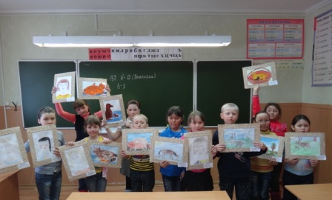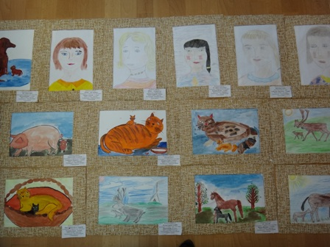
Выставка «Рядом с мамой» посвящена празднику Дню матери.
2012-2013 учебный год
№ | Ф.И. участника | Класс
1 | Соболева Анастасия | 2 класс
2 | Калита Алеся | 1 класс
3 | Маслова Лидия | 1 класс
4 | Некрасов Станислав | 1 класс
5 | Юсупова Анастасия | 1 класс
6 | Хатанзейская Олеся | 1 класс
7 | Гульков Михаил | 1 класс
8 | Лаптандер Виталина | 1 класс
9 | Вылка Валерия | 1 класс
10 | Парыгина Снежанна | 1 класс
11 | Зевакина Кристина | 1 класс

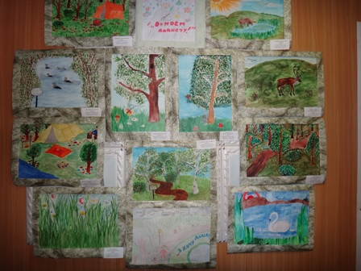
Выставка «Защитим голубую планету» посвящена экологическим мероприятиям 2014-2015учебный год
№ | Ф.И участника | класс
1 | Сергеева Гликерия | 4 класс
2 | Соболева Анастасия | 4 класс
3 | Сятишева Антонина | 4 класс
4 | Воротенькина Надежда | 4 класс
5 | Поздеева Олеся | 5 класс
6 | Ледков Петр | 3 класс
7 | Эрбаева Александра | 4 класс

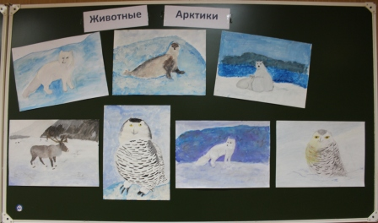
«Животные Арктики» 2016-2017 учебный год
№ | Ф.И. участника | Класс
1 | Хатанзейская Олеся | 5 класс
2 | Соболева Кира | 1 класс
3 | Анусина Виктория | 1 класс
4 | Хатанзейская Алена | 1 класс
5 | Филиппова Ольга | 5 класс
6 | Калита Алеся | 5 класс
6 | Маслова Лидия | 5 класс

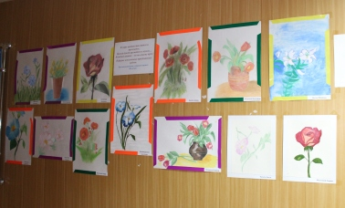
Выставка цветов, посвященная Дню Учителя 2016-2017 учебный год
№ | Ф.И.участника | Класс
1 | Вылка Марина | 5 класс
2 | Калита Алеся | 5 класс
3 | Юсупова Анастасия | 5 класс
4 | Парыгина Снежанна | 5 класс
5 | Маслова Лидия | 5 класс
6 | Отчич Надежда | 6 класс
7 | Сятишева Антонина | 6 класс
8 | Сергеева Гликерия | 6 класс
9 | Поздеева Олеся | 7 класс
10 | Мухамедиева Анастасия | 7 класс

Приложение 3.
Анкета по выявлению уровня интереса учащихся к кружку.
- С каким настроением ты посещаешь кружок ИЗО?
2 – с радостью
1 – мое настроение не зависит от кружка
0 – с неохотой и раздражением

- Всегда ли ты доволен своим результатом работы на уроке?
2 – всегда
1 – иногда недоволен, но стараюсь улучшить
0 – часто недоволен
- Интересуют ли тебя работы участников кружка?
2 – всегда
1 – иногда
0 – никогда
- Как часто ты завершаешь работу дома?
2 – часто, чтобы улучшить
1 – иногда, когда на кружке не успеваю
0 – никогда
- Как родители относятся к твоим успехам в кружке?
2 – интересуются, помогают
1 – хвалят, если рисунок получился удачный, ругают, если рисунок неудачный
0 – им все равно
- Стремишься ли ты участвовать в конкурсах, выставках?
2- да-
1 – иногда
0 – нет
- Чего ты ждешь от участия в конкурсах?
2 – чтобы мою работу увидели другие
1 – получить приз
0 – ничего
- В чем для тебя польза от кружка?
2 – дают знания, которые пригодятся в жизни
1 – можно просто порисовать
0 – можно отдохнуть, расслабиться

Приложение 4.
Анкета «Я и мое объединение»
1. Каковы отношения между членами вашего кружка?
а) проявляем заботу друг о друге
б) внимательны, тактичны, доброжелательны по отношению друг к другу
в) иногда ссоримся, не понимаем друг друга
г) друг друга знаем только в лицо
д) не проявляем интерес друг к другу
2. Доволен ли ты своим отношением с кружковцами?
а) полностью доволен
б) доволен
в) трудно сказать
г) не доволен
д) совсем не доволен
3. Какие взаимоотношения у твоего коллектива с другими коллективами, с новичками в коллективе?
а) тесные, дружеские
б) не очень тесные, дружеские
в) никакие
4. Как ты оцениваешь свою информированность о коллективе, обо всех?
а) знаю кружковцев очень хорошо (имя, интересы, характер, привычки)
б) знаю не очень хорошо, знаю кое-что
в) не знаю ничего
5. Как ты думаешь, где тебя больше уважают и понимают?
а) дома
б) в классе
в) в кружке
г) в компании друзей
е) где еще (допиши),
ж) нигде.
6. Какую позицию ты занимаешь в кружке?
а) генератор идеи
б) лидер
в) организатор
г) участник
д) наблюдатель
7. Как ты оцениваешь свою принадлежность к группе?
а) чувствую себя частью, членом коллектива
б) участвую в одних видах деятельности, и не участвую в других
в) не чувствую, что являюсь членом коллектива
г) живу и существую отдельно от членов кружка

Приложение 5.
Занятия в кружке.

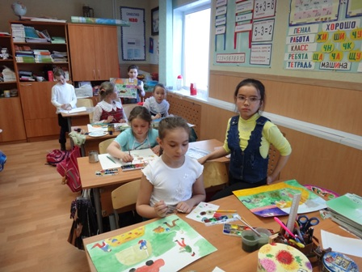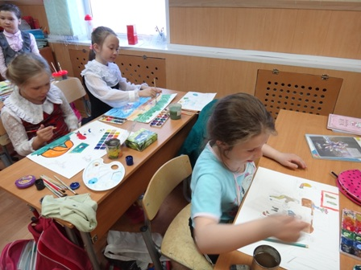
2012-2013 учебный год

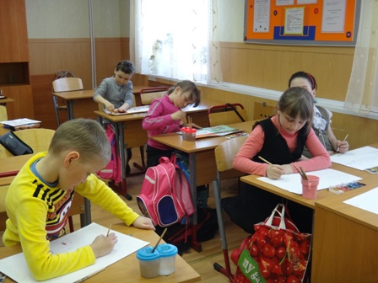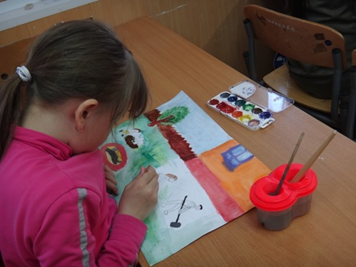

2013-2014 учебный год

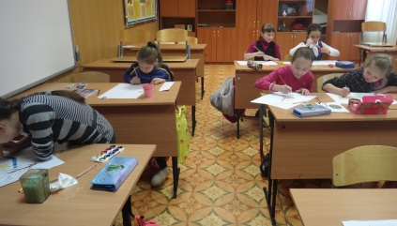

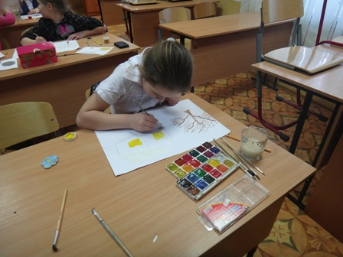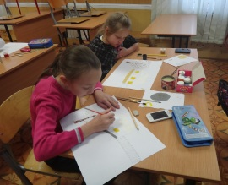
2014-2015 учебный год
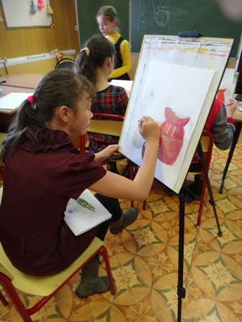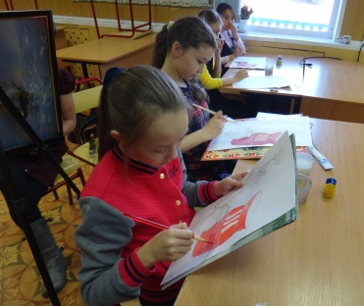

2015-2016 учебный год
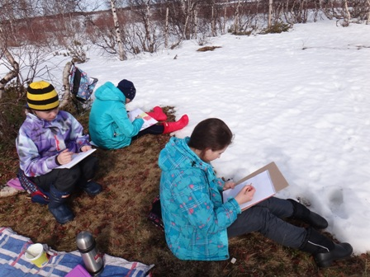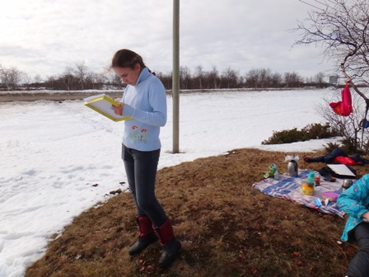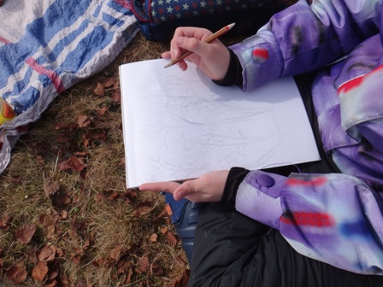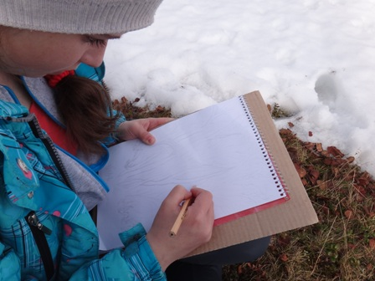
Рисование с натуры деревьев весной 2015-2016 учебный год

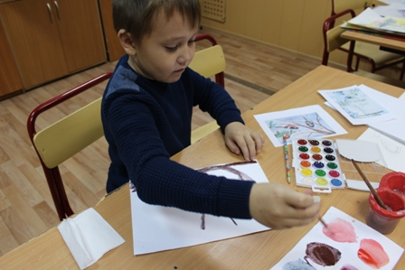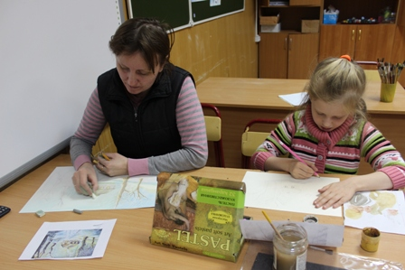
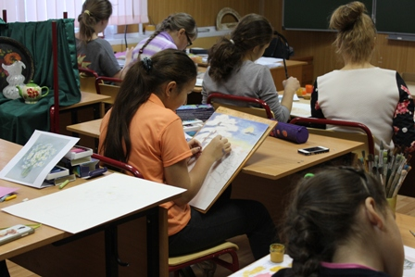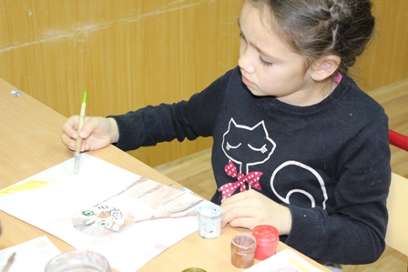
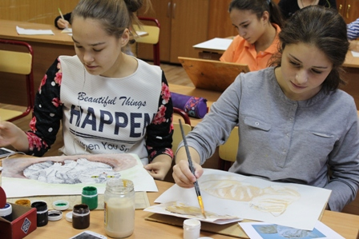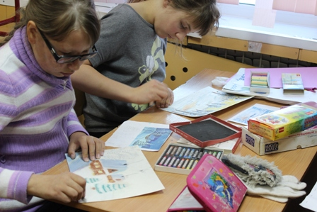
2016-2017 учебный год

